Verzinkte Kamineinfassung Größe 1, 32-55
GRÖMO

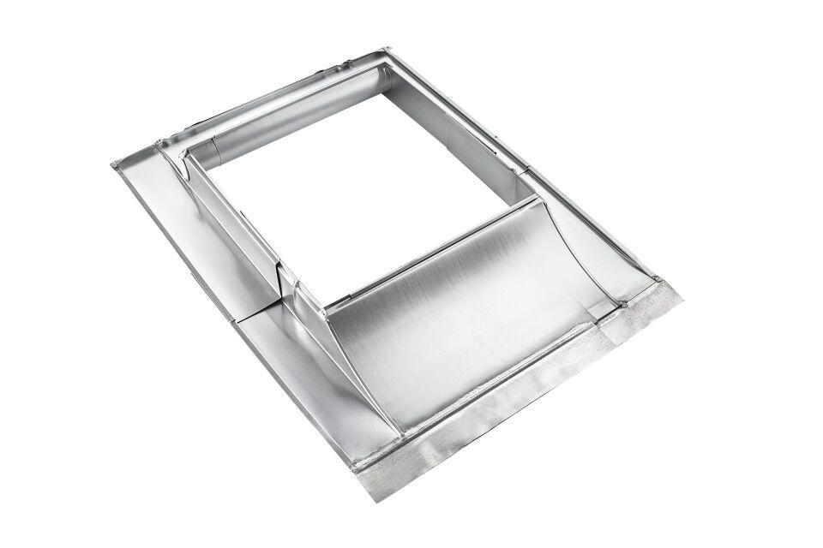Eigenschaften
GTIN:
4043706507752
HAN:
50775
Farbton
silber
Oberfläche
verzinkt
Werkstoff
Stahl
Höhe (mm)
115,00
Nennweite DN
320,00 - 550,00

